Мониторинг
владения учителями навыками
работы с информационно-коммуникативными технологиями

учебный год | количество учителей | владеют
 |  | хорошо | слабо | не владеют
2015-2016 | 46 | 32 | 11 | 2
2016-2017 | 44 | 34 | 8 | 3
2017-2018 | 44 | 34 | 7 | 1

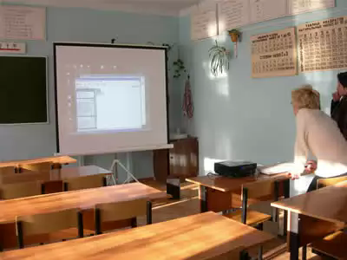

Мониторинг
участия в городском туре предметных олимпиад
учащихся МКОУ «СОШ №3»

учебный год | Призовые места |  |  | Итого:
 | 1 место | 2 место | 3 место
2015-2016 | 8 | 21 | 24 | 52
2016-2017 | 11 | 22 | 22 | 55
2017-2018 | 10 | 18 | 31 | 59

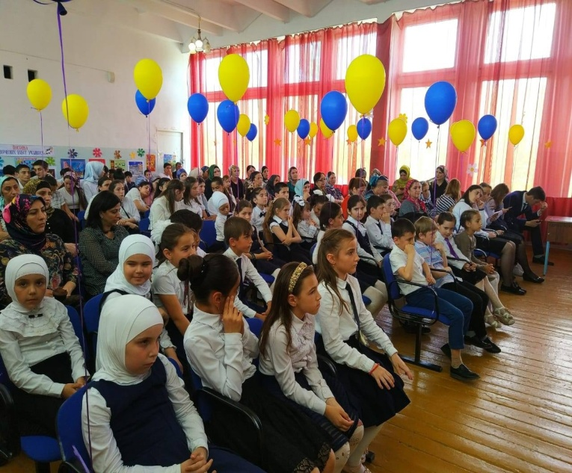
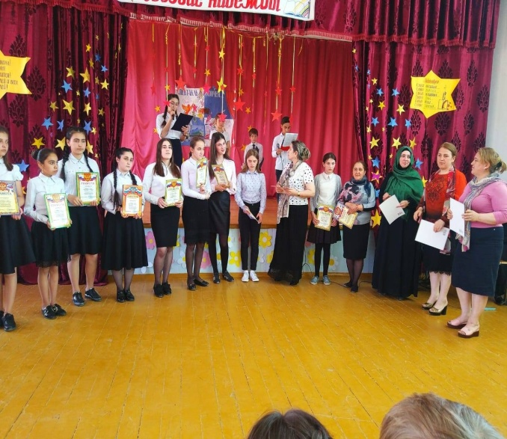

Мониторинг
участия в конкурсах и конференциях
учащихся МКОУ «СОШ №3»

учебный год | Призовые места |  |  | Итого:
 | 1 место | 2 место | 3 место
2015-2016 | 21 | 22 | 14 | 69(57)
2016-2017 | 23 | 19 | 14 | 58(41)
2017-2018 | 18 | 27 | 33 | 78

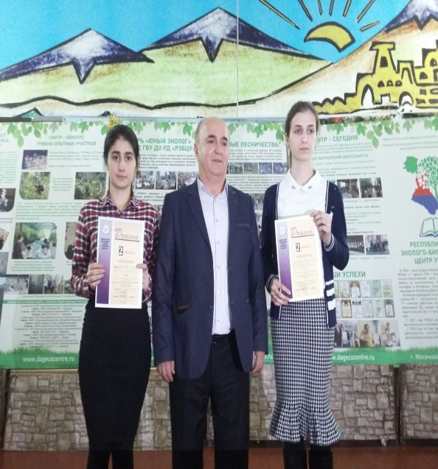

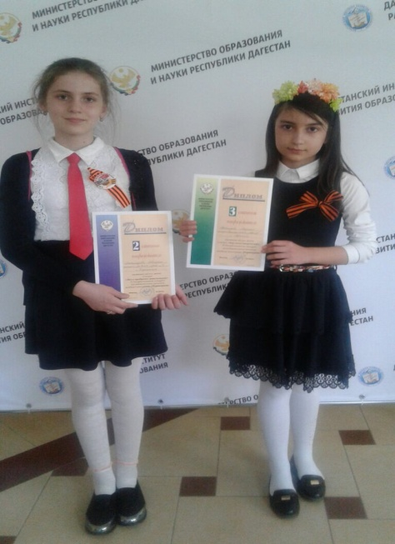
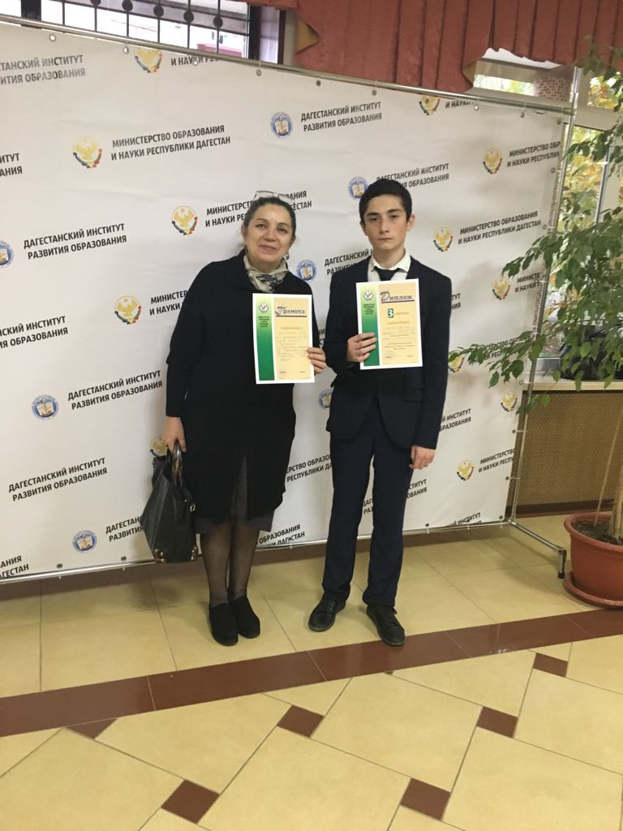

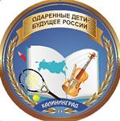
Мониторинг
количества одаренных детей
по МКОУ «СОШ №3»

учебный год | одаренные дети | преуспевающие в каком-либо направлении | Итого:
2015-2016 | 5 | 27 | 32
2016-2017 | 4 | 33 | 37
2017-2018 | 6 | 32 | 38

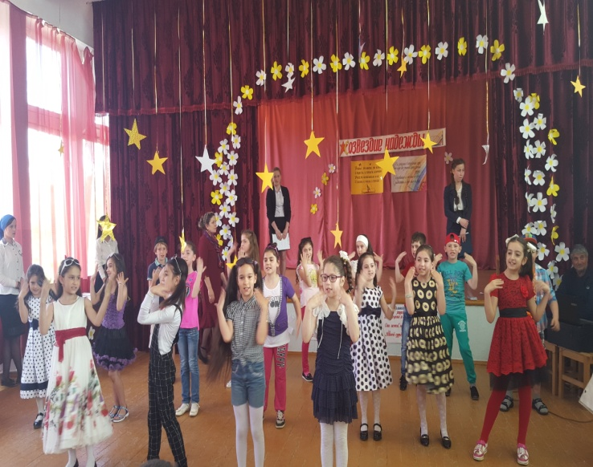
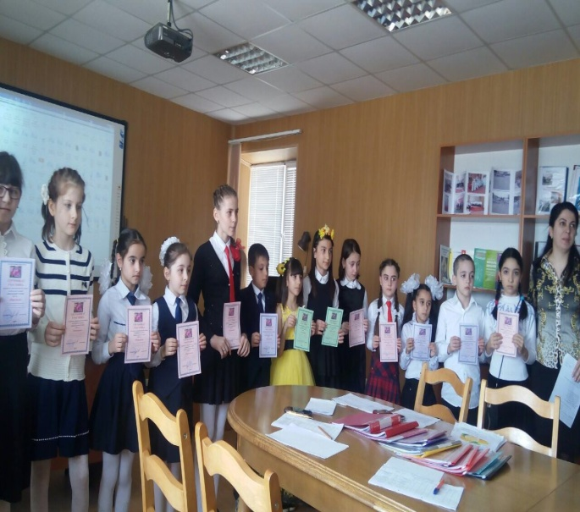

Мониторинг
количества отличников и хорошистов
в МКОУ «СОШ №3»

года | отличники | хорошисты | итого:
2015-2016 | 43 | 84 | 127
2016-2017 | 50 | 90 | 140
2017-2018 | 50 | 97 | 147

Мониторинг
успеваемости МКОУ СОШ №3
за последние 3 года.

года | количество  учащихся | успеваемость | качество
2015-2016 | 405 | 99 | 37
2016-2017 | 401 | 99 | 42
2017-2018 | 399 | 99 | 40

